В этой подробной пошаговой инструкции, с фотографиями, мы покажем Вам, как пожаловаться на обнаруженный непристойный или шокирующий контент, что порой размещается пользователями в социальной сети Вконтакте.
Из наиболее часто встречающихся недопустимых материалов можно отметить: информация о способах совершения самоубийства, а также призывов к совершению самоубийства, оскорбление человека или социальной группы по какому-либо признаку, материалы для взрослых, в том числе с участием несовершеннолетних, пропаганда и продажа запрещённых веществ, а также насилие и экстремизм.
Позиция администрации социальной сети Вконтакте вполне определённа в этом вопросе – размещение подобного рода материалов нарушает правила пользования социальной сетью. Потому то и был создан инструмент, воспользовавшись которым вы сможете обратить внимание администрации социальной сети на эти нарушения.

Жалуемся на непристойный или шокирующий контент на Вконтакте
Непристойный и шокирующий контент может находиться в фотографии, видео, посте на стене или комментарии. И в каждом случае имеется возможность отправить жалобу. Давайте рассмотрим подробнее, как это можно сделать.

Жалуемся на фотографию Вконтакте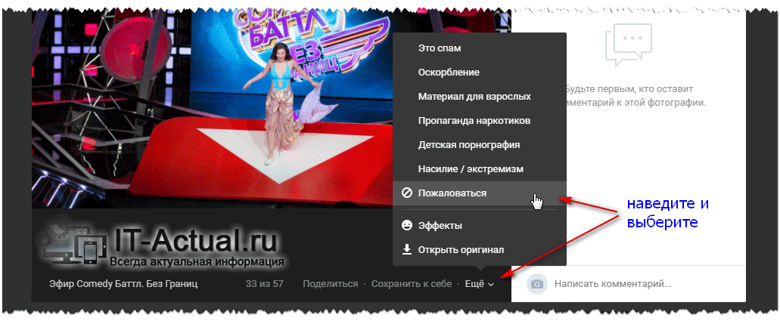 Открыв фотографию, в правом нижнем углу вы увидите ссылку Ещё. Наведя на неё мышку, откроется меню, в котором будет пункт Пожаловаться. Из представленного списка выберите причину, по которой вы считаете публикацию недопустимой и нажмите на неё. Жалоба отправлена.

Жалуемся на видео Вконтакте
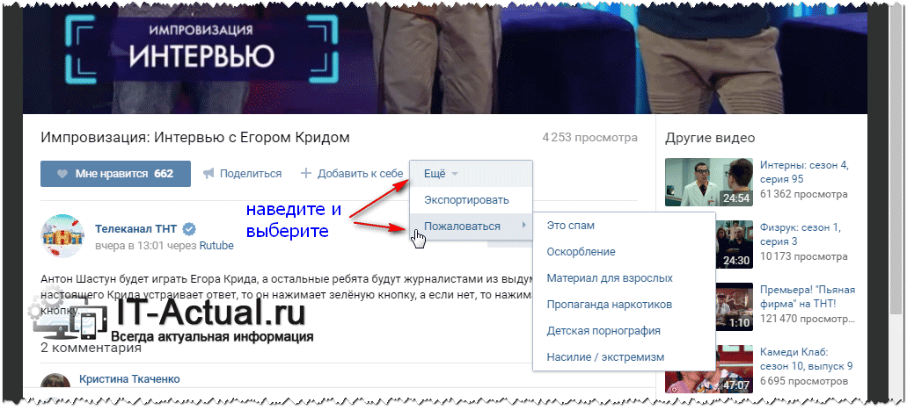Отправка жалобы на видео практически полностью совпадает по шагам, что были приведены для отправки жалобы для фотографии.

Жалуемся на пост в паблике или группе Вконтакте
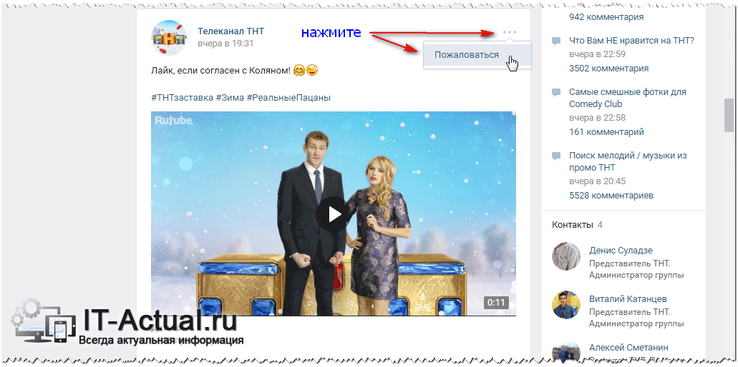 У каждого поста в правом верхнем углу имеется слабозаметная кнопка, состоящая из трёх точек. При нажатии на неё будет отображен пункт Пожаловаться. Нажав на него, отобразится список, в котором необходимо будет выбрать причину, по которой вы считаете публикацию недопустимой.
Выбрав таковую – жалоба будет отправлена.

Жалуемся на комментарий, оставленный пользователем Вконтакте
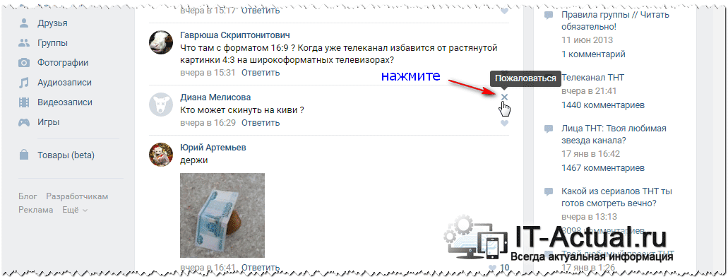При наведении мышки на комментарий, в правом верхнем углу будет отображён крестик. При клике по нему, будет отображён список, в котором необходимо будет выбрать причину, по которой вы считаете публикацию недопустимой.
Выбрав причину – жалоба будет отправлена.
Источник: https://it-actual.ru/instruktsiya-kak-pozhalovatsya-na-nepristojnyj-kontent-fotografii-video-tekst-na-vkontakte.html

В этой подробной пошаговой инструкции, с фотографиями, мы покажем вам, как пожаловаться на пользователя, который нарушает правила пользования социальной сетью Вконтакте.
Из наиболее распространённых нарушений можно отметить: отправку рекламных и мошеннических сообщений в личные сообщения, на стену и в обсуждениях. Также из наиболее часто встречающихся нарушений можно отметить вызывающее поведение, хамство по отношению к вам или другим пользователям и размещение непристойных фото и видеоматериалов.
Все эти действия не должны оставаться безнаказанными, а потому администрацией социальной сети был внедрён инструмент, благодаря которому можно пожаловаться на творящиеся бесчинства со стороны того или иного пользователя.

Жалуемся на пользователя социальной сети Вконтакте
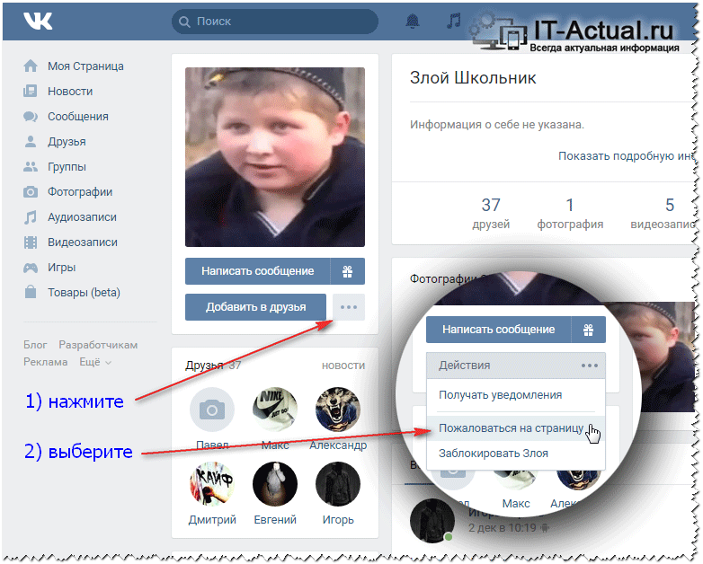
Откройте страницу пользователя, действия которого, на ваш взгляд, нарушают правила пользования социальной сетью Вконтакте. Под основной фотографией, что представляет профиль и именуется аватаркой, имеется кнопка с тремя точками – нажмите её. В отобразившемся меню выберите пункт Пожаловаться на страницу.
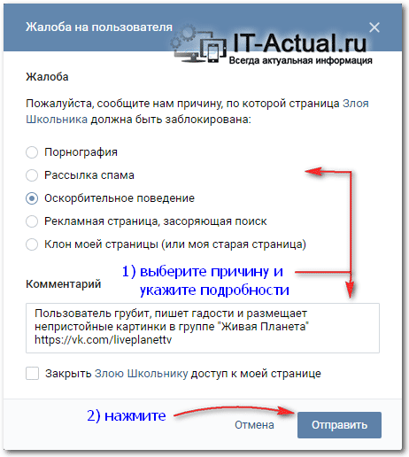
В результате этого действия отобразится небольшое окно, в котором необходимо будет указать совершённое пользователем деяние, выбрав его из списка и в поле комментария описать подробности. Указав требуемые детали, нажмите кнопку Отправить.
Источник: https://it-actual.ru/instruktsiya-kak-pozhalovatsya-na-polzovatelya-vkontakte.html

